Спот Он Консалтинг
www.spot-on.kg

Отчет по оценке влияния тренингов по повышению уровня финансовой грамотности населения, в рамках пилотных проектов национальной программы, координируемой Национальным банком КР
Бишкек 2020

Оглавление
I. Предпосылки для запуска программ по повышению уровня финансовой грамотностью среди населения КР 3
II. Mеры, предпринимаемые НБКР и другими участниками рынка по повышению финансовой грамотности населения 4
III. Текущая ситуация и изменение показателей уровня финансовой грамотности населения 6
IV. Оценка воздействия тренингов по финансовой грамотности 9
V. Общие выводы и рекомендации по дальнейшим шагам в повышении финансовой грамотности 25

Используемая терминология
ВВП Валовой внутренний продукт
ВРП Валовой региональный продукт
НБКР Национальный банк Кыргызской Республики
ФКУ Финансово-кредитные учреждения
АБР Азиатский Банк Развития
ОЭСР Организация экономического сотрудничества и развития
НСК КР Национальный статистический комитет Кыргызской Республики
ДП Депозитный портфель
КП Кредитный портфель
- Предпосылки для запуска программ по повышению уровня финансовой грамотностью среди населения КР

В 2000 году уровень бедности населения достиг своего пика и составил 62,6% (по итогам 2018 г. уровень бедности в КР составил 22,4 %) Бедность и низкий уровень дохода вынуждали население Кыргызстана чаще обращаться за кредитами, но отсутствие навыков оценки своей платежеспособности и низкий уровень финансовой грамотности привели к тому, что один заемщик мог взять кредит в нескольких микрокредитных организациях, в том числе для закрытия текущих долгов. В итоге, многие домохозяйства попали в «долговые ямы», что спровоцировало социальную напряженность среди населения, протесты и обращения с жалобами в Национальный Банк Кыргызской Республики (далее НБКР).
Для решения проблем заемщиков были предприняты меры, способные повысить финансовую ответственность и грамотность населения, а также усилить контроль за финансовыми учреждениями.
НБКР внес изменения в нормативно-правовое регулирование рынка микрофинансирования. Так в 2013 году был принял закон об ограничении ростовщической деятельности в Кыргызской Республике, согласно которой НБКР сегодня на полугодовой основе устанавливает средневзвешенную номинальную процентную ставку для финансовых учреждений. А в июне 2016 года постановлением Правительства КР была утверждена программа повышения финансовой грамотности населения КР на 2016-2020гг (Постановление Правительства КР от 15 июня 2016 года № 319) координатором которой стал НБКР.

- Mеры, предпринимаемые НБКР и другими участниками рынка по повышению финансовой грамотности населения

НБКР в рамках программы по повышению финансовой грамотности населения КР совместно с министерствами и ведомствами, а также партнерскими организациями реализует следующие мероприятия:
- С Фондом Сберегательных Касс по Международному Сотрудничеству Германии и Министерством образования и науки КР организует обучение по финансовой грамотности среди учителей общеобразовательных учреждений. 12 учителей-мультипликаторов обучили около 600 педагогов в городах Бишкек, Ош, Кара-Балта, Токмок, селах Чуйской, Ошской и Иссык-Кульской областях.
- В соответствии со Стандартами базовых компетенций для учащихся (знаний, умений, навыков и поведения) разработаны учебные и методические пособия по финансовой грамотности для обучения учащихся 10-11 классов в рамках школьного компонента учебного плана. Так, в качестве дополнительного пособия по курсу «Человек и общество» Институтом политики развития, ОО «Фонд поддержки образовательных инициатив» и ОсОО Финансовая компания «Сенти» в 2018 году разработан учебно-методический комплекс (УМК) «Ключ к финансовой независимости», состоящий из трех частей: учебного пособия для учащихся, методического пособия для учителей и блокнота старшеклассника.
- При поддержке GIZ группой местных экспертов разработан унифицированный обучающий курс по финансовой грамотности для взрослого населения, который полностью соответствует Стандартам базовых компетенций и предназначен для тренеров по проведению обучения взрослого населения республики (старше 18 лет) основам финансовой грамотности, а также разработаны учебные материалы, рассчитанные на 5-6 дней обучения. Стандарты основаны на Концепции базовых знаний и навыков Организации экономического сотрудничества и развития (ОЭСР), одного из основных международных институтов, определяющих лучшие политики в сфере финансового образования. Разработанный обучающий материал определяет и систематизирует основные знания, навыки и модели поведения, обладая которыми и придерживаясь им, взрослые люди смогут принимать разумные (наиболее выгодные) решения в финансовых вопросах, улучшить свое финансовое благосостояние. Другими словами, наличие и сочетание в человеке указанных в Стандартах знаний, умений, навыков, поведения и мотивации может охарактеризовать его, как финансово-грамотного.
Ассоциацией микрофинансовых организаций, при финансовой поддержке GIZ, Международного учебного центра МОТ проведены тренинги для тренеров и мастер тренеров, в результате подготовлены 185 тренеров, которые провели двухдневные тренинги по финансовой грамотности для более, чем 1 700 человек во всех регионах КР.
- Национальным банком выпущены пять частей и сборник наглядного пособия «Денежная азбука» для детей, в которых в доступной форме изложены такие понятия, как деньги, заработная плата, пенсия, семейный бюджет, сбережения, кредит и другие. «Денежная азбука» была распространена во всех школы республики по несколько экземпляров.
- С целью повышения финансовой грамотности детей и молодежи, а также повышения культуры сбережения среди населения ежегодно проводятся две крупные информационные кампании – Всемирная неделя денег (март) и Всемирный день сбережений (октябрь), в рамках которых проходят лекции, интерактивные игры, экскурсии в финансовых учреждениях, конкурсы и др. ФКУ ежегодно участвуют в «GlobalMoneyWeek» и «Дне сбережений». В 2019 году Кыргызская Республика была признана победителем по страновой категории в номинации «Вовлечение молодежи-2019. Премия вручена НБКР, как координатору Программы повышения финансовой грамотности населения на 2016-2020 годы за значительные достижения и усилия в сфере финансового образования в стране среди школьников, молодежи и учителей школ.
- Периодически проводится информационно-разъяснительная кампания «Караван финансовой грамотности», в котором уже приняло участие 639 человек: учителя, директора школ, работники органов местного самоуправления, библиотек, других бюджетных организаций, предприниматели и представители СМИ.
- Модернизирован веб-сайт по повышению финансовой грамотности www.finsabat.kg, где пользователям стала доступна такая полезная информация, как калькулятор кредитоспособности, депозитные калькуляторы, тарифы банков, а также тесты для проверки финансовых знаний, социальные видеоролики и другие образовательные материалы по финансовой грамотности. Модернизация стала возможной благодаря поддержке средств доноров (GIZ). Посещаемость сайта (https://a.pr-cy.ru/tools/traffic/?domain=finsabat.kg) достаточно активная :

Посетителей сайта в день | 80
Посетителей сайта в месяц | 2 380
Посетителей сайта в год | 28 560

- Постоянно в эфире радиостанций «Марал ФМ» и «Биринчи радио», в передачах «Эколикбез» и «Нацбанк сообщает» выходят передачи, освещающие вопросы финансовой грамотности населения.
- НБКР выпустил серию видеороликов с участием акынов-импровизаторов. Акыны-импровизаторы, как традиционные, исторически сложившиеся каналы передачи информации, разъясняют широким слоям населения такие экономические понятия, как семейный бюджет, инфляция, обменный валютный курс, денежно-кредитная политика и функции НБКР.
- С целью предоставления гражданам образовательной информации о финансовом планировании, правильном и разумном потреблении финансовых услуг, ознакомления с условиями конкретных финансовых услуг, представленных на рынке 29 октября 2019 года НБКР была организована Финансовая ярмарка с участием коммерческих банков.
- Совместно с ПРООН НБКР реализуется пилотный проект по созданию точек информации по финансовой грамотности. В рамках него 17 айыл-окмоту открыли окна по консультированию по финансовой грамотности, создан учебный центр по финансовой грамотности при Ошском Техническом Университете им. М.Адышева.
Помимо НБКР, коммерческие банки и микрофинансовые учреждения также занимают активную позицию в вопросах обучения своих клиентов финансовой грамотности. Так, например, ФинкаБанк открыл тренинговый центр, Банк «Бай-Тушум», Компаньон Банк, 1МФК провели ТОТ для персонала, запустили специальные программы и собственные модули для обучения финансовой грамотности населения с низким уровнем дохода, а также внедрили обучение финансовой грамотности в процесс кредитования.
За более чем 8 лет работы по вопросу финансовой грамотности Финка Банк подготовил и опубликовал собственное пособие по финансовой грамотности, подготовил специальных тренеров и периодически проводит тренинги для населения на базе своего тренингового центра.
Тренинги и консультации, которые проводят ФКУ акцентируют внимание обучающихся темам разумного заимствования, эффективному управлению семейным бюджетом и финансовому планированию. Все мероприятия ФКУ призваны развивать практические навыки разумного управления финансами.
Многие ФКУ внедрили стандарты ответственного финансирования, которое предполагает полное раскрытие условий кредитования перед клиентами, консультацию клиента по вопросам риска и вопросы, связанные с правами клиентов при получении займа.

Текущая ситуация и изменение показателей уровня финансовой грамотности населения
Исследования, проводимые различными организациями в 2018-2019 гг. (АБР, НБКР, Агенством по защите депозитов, Международной сетью ОЭСР по вопросам финансового образования и др.) показали, что уровень финансовой грамотности и финансового вовлечения в Кыргызстане все еще требует от государства большого внимания.
Общий уровень финансового посредничества (активы/ВВП) в Кыргызстане по итогам 2019 года составил 42,2% (на конец 2010 года – 14,8%).

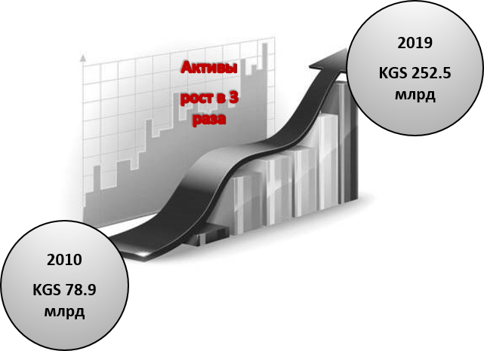
Основными пробелами в финансовой грамотности является незнание своих прав, отсутствие устойчивого финансового поведения, недостаточность сбережений на чрезвычайные ситуации, низкая культура страхования, недостаток грамотности в вопросах внимательного изучения кредитных договоров.
Относительно лучше ситуация в городах Бишкек и Ош, где население активно использует финансовые продукты, в том числе с удаленным доступом. С большой долей вероятности это может быть связано с тем, что здесь сконцентрирован основной бизнес Кыргызстана. Доходность домохозяйств в этих городах выше, финансовые знания лучше, так как бизнес требует использования лучших финансовых решений, это отражается на финансовом поведении в отношении семейного бюджета. По итогам 2018 года удельный вес ВРП г. Бишкека составил 41%, что означает, что почти половина ВВП страны формируется в Бишкек. В целом ВВП КР по итогам 2019 года составил 590 млрд.сомов (2010 г.-350 млрд.сом), при этом совокупный объем активов финансовой системы составил 252,5 млрд сомов увеличившись в 3 раза по сравнению с 2010 годом -78,9 млрд.сомов.
Вклады физических лиц выросли в 7,5 раз по сравнению 2010 годом (11,2 млрд.сомов) и на 31.12.2019 г. составили 83,8, при этом доля сбережений населения Бишкека составляет около 80%. Рост срочных депозитов населения зависит от доходов домохозяйств и уровня развития экономики. Так, по данным Национального статистического комитета КР (далее НСК КР) за 3 квартал 2019 год доходы на душу населения в столице выше на 12,5 % среднего значения по республике (5,8 тыс сом), а в регионах ниже на 6,5 % среднереспубликанского показателя, 1,4 млн. населения (22,4 %) живет за чертой бедности, из них 68 % в сельских регионах страны.
Население, проживающее в регионах предпочитает инвестировать излишек доходов в животноводство, так как доходность таких инвестиций выше, чем доходность по вкладам в банке. Так, за последние 9 лет поголовье скота увеличилось в 2,3 раза. Такая динамика подтверждает, что достижение финансовых целей осуществляется за счет таких традиционных инструментов.

Депозиты физ. л.  рост в 7,5 раза, млрд сомов | 2010 | 2019
 | 11,2 (общий ДП-31.5) | 83,8 (общий ДП- 133)
Поголовье скота, млн голов | 3.8 | 8.5
Кредитный портфель,  рост в 4 раза, млрд.сом | KGS 37.3 млрд | KGS 159.0 млрд

Тем не менее, исследование, проведенное АБР показывает, что население КР, по-прежнему, больше заимствует, нежели чем сберегает. Кредитный портфель банковской и микрофинансовой систем составил 159 млрд. сомов, увеличившись с 2010 года в 4,2 раза. ФКУ предлагают большое количество кредитных продуктов с различными условиями. Но при выборе банка для получения кредита, население чаще всего использует рекомендации членов семьи, родственников, друзей. Обычно повторно обращаются в те кредитные учреждения, где уже обслуживались. Большинство респондентов ответственно относится к обязательствам по кредитам, уплачивая проценты в срок. Уровень невозврата кредитов снизился с 7,8% в 2010 году до 3% в 2020 году. Такая положительная динамика является результатом обучения клиентов ФКУ, а также более жесткого регулирования со стороны НБКР и более ответственного отношения финансовых институтов.
За последнее десятилетие банковский сектор активно внедряет разные инструменты для облегчения и расширения доступа к финансовым продуктам в самых отдаленных районах страны. В течение последних 2-х лет ФКУ развивают региональную инфраструктуру по приему/проведению платежей в безналичной форме, включая расширение агентской сети, увеличение периферийного оборудования: POS-терминалов, банкоматов, платежных терминалов, иных устройств, активно мотивируют банки расширять свою инфраструктуру, особенно в регионах. Тем не менее, население демонстрирует плохую осведомленность о возможностях внедренных новых банковских продуктов, не знает, как пользоваться многими удаленными услугами.
Скорее всего, именно недостаток знаний затрудняет развитие навыков удаленного банкинга, оценки условий кредитования, осуществления платежей через интернет-банкинг и платежные карты. В связи с этим обучение финансовой грамотности следует расширить, включив в него новые темы, связанные с удаленными банковскими услугами.

Адекватный уровень финансовой грамотности является необходимым условием для финансовой доступности, так как без соответствующих знаний у людей будут трудности в оценке и использовании финансовых услуг в конкретной жизненной ситуации. Они также сталкиваются с более высоким риском стать жертвой небрежного или мошеннического поведения поставщиков финансовых услуг. Кроме того, недостаток финансовой грамотности может привести к неоптимальным финансовым решениям и, следовательно, к экономическим трудностям на уровне домашних хозяйств.

Оценка воздействия тренингов по финансовой грамотности

В целях улучшения ситуации с низким уровнем финансовой грамотности населения, при поддержке GIZ, группой местных экспертов разработан унифицированный обучающий курс по финансовой грамотности для взрослого населения, который полностью соответствует ключевым Стандартам базовых компетенций. Материал был разработан при активном участии НБКР, а также с вовлечением таких институтов, как Госфиннадзор, Министерство образования КР и Налоговая служба. В результате совместной работы был разработан учебный материал, который в отличие от других не содержит инструментария по продажам. Тренинговые модули охватывают минимальные потребности слушателей и структурированы, начиная с базовых компетенций, заканчивая защитой прав потребителей. Кроме того, учебная программа предусмотрена для всех слоев населения и адаптирована под интересы взрослого населения, независимо от занятости и вида деятельности.
Было подготовлено 185 тренеров: специалисты финансовых институтов, вузов, сотрудники библиотек, специалисты международных проектов. 70 тренеров изъявили желание пройти тестирование и треть из них подтвердили свои знания и навыки тренерства.
Данный учебный модуль был апробирован путем проведения тренингов для более чем 1 700 бенефициаров по всей Республике. Чтобы оценить результат тренингов и их воздействие на поведение бенефициаров, было проведено данное исследование среди 350 респондентов.

Настоящее исследование оценивает воздействие тренингов по финансовой грамотности на основе следующей гипотезы: «Население, проходящее тренинги по финансовой грамотности, разработанные в рамках национальной программы, способно управлять личными ресурсами и принимать более устойчивые и ответственные финансовые решения».

Необходимо отметить, что с момента проведения тренинга до оценки воздействия тренинга прошло 3 месяца. Это короткий период, за который трудно добиться ощутимых изменений в поведении людей, прошедших тренинг, но есть вероятность изменения отношения людей к финансовым вопросам в целом.

Оценка проводилась среди 350 респондентов, из них 175 – это бенефициары проекта, прошедшие обучение, и 175 человек – контрольная группа, которая не принимала участие в тренингах по финансовой грамотности.
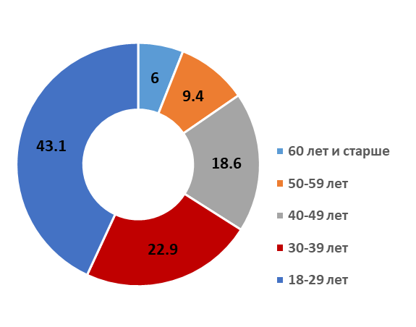
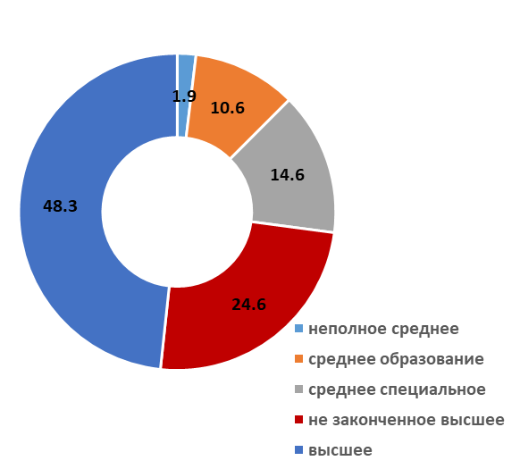
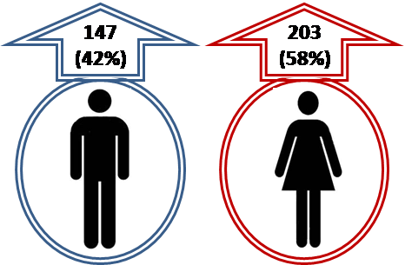
Диаграмма 1. Доля респондентов в разрезе областей и г. Бишкек, % | Диаграмма 2. Количество респондентов в гендерном разрезе, кол., %

Диаграмма 3. Респонденты в разрезе возрастов, % | Диаграмма 4. Образование респондентов, %

Цель исследования: сравнить поведение двух групп респондентов в таких вопросах как:
- Способность ставить финансовые цели и умение достигать их;
- Умение оценивать доходы, расходы и планировать бюджет домохозяйства;
- Умение и способность накапливать, делать сбережения;
- Умение правильно заимствовать, проводить предварительную оценку собственной платежеспособности;
- Знание и защита прав потребителей.

Проведенный опрос бенефициаров проекта показал, что проводимый тренинг оказался полезен, в том числе респонденты отметили, что подача информации и обучение в интерактивном формате, с включением игровых заданий оказалась достаточно эффективной. Бенефициары проекта в отличие от респондентов, не прошедших обучение, лучше понимают отличие между мечтой и финансовой целью. Особенно, этот инструмент оказался полезен студентам. Не секрет, что, традиционно, в Кыргызстане дети опекаются родителями продолжительное время, вследствие чего молодежь чаще надеется на финансовую помощь родителей, долгое время не предпринимает никаких самостоятельных действий. Поэтому тема тренинга о том, как формулировать цели заставила молодежь пересмотреть свое поведение, многие поставили перед собой задачи и начали делать накопления. Были респонденты среди молодежи, которые ответили, что после тренинга стали помогать родителям в вопросах планирования и семейных расходов.

Джалал-Абад. Бенефициар, 19 лет. Я студент, и у меня нет личного дохода, но знаний, полученных на тренинге, было достаточно, чтобы я мог помочь своим родителям в их бизнесе. Я помогаю им правильно планировать свои расходы и отслеживать доходы и расходы. Я думаю, что правильное планирование поможет нашему бизнесу расти.

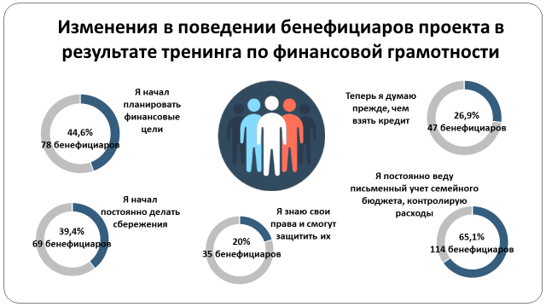

ФИНАНСОВЫЕ ЦЕЛИ

В данном разделе оценивались компетенции тренинга “Финансовое планирование и бюджет», такие как «подушка безопасности» и семейный\личный бюджет.

Финансовые цели - это основа финансовой грамотности, поэтому было важно оценить, как поменялось поведение людей и насколько оно отличается от поведения контрольной группы в таких вопросах, как принятие решений, оценка собственных финансовых возможностей, расстановка приоритетов, дальнейшие действия.
- Общий вывод исследования заключается в том, что население в целом, включая бенефициаров и контрольную группу, ставит цели.
Бенефициары | Контрольная группа
Обучение сделало бенефициаров проекта более компетентными в планировании финансовых целей, давая им понимание того, что дорогостоящие проекты требуют подготовки.  Оценка показала, что 44,6% бенефициаров проекта начали ставить финансовые цели и предпринимать конкретные шаги, например, делать сбережения, для их достижения. Это изменение поведения является результатом обучения, которое помогло бенефициарам осознать, что мечта становится целью после того, как начинаешь предпринимать какие-то действия. В том, числе бенефициары были очень компетентны и знали, как ставить финансовые цели.  В частности, бенефициары сообщили, что открыли депозитные счета в банках (10,3%), делают сбережения дома (47,4%), хранят деньги на пластиковых картах (20%). | Контрольная группа в своих ответах отметила, что также ставит финансовые цели.  Также как бенефициары проекта контрольная группа предпринимает действия для достижения целей, в частности делает накопления.  В отличие от бенефициаров проекта, студенты из контрольной группы не знают своих финансовых возможностей, путают понятия «цели» и «мечты». Поэтому поведение контрольной группы более молодой возрастной категории неустойчиво и непоследовательно в достижении финансовых целей.

Диаграмма 5. Расходы, планируемые респондентами, % | Диаграмма 4. Финансовая цель респондентов на ближайшее время, %

- Респонденты, не прошедшие обучение продемонстрировали поверхностные знания и несистемное планирование бюджета.
Бенефициары | Контрольная группа
Бенефициары проекта стали не только ставить финансовые цели, но и определять бюджет, необходимый для достижения целей.  Большая доля бенефициаров среди студентов рассчитали сколько им необходимо накоплений для того, чтобы достичь поставленных целей. Многие из них хотят продолжить обучение и очень заитересованы реализовать эти цели в ближайшие 2-3 года.  По словам бенефициаров, обучение дало им дополнительные практические знания и подробную информацию, о которой они раньше не думали. Одним из таких является то, что «финансовой подушки» для непредвиденных расходов должно хватить на 3–6 месяцев.  На фокус группах многие бенефициары отметили, что для достижения этой финансовой цели они пересмотрели свои траты и смогли сократить расходы. 50,7% всех опрошенных бенефициаров смогли сделать накопления за счет сокращения ненужных расходов. | Контрольная группа не делает подробных расчетов, они скорее определяют примерный бюджет, что приводит к недостатку финансов и отказу от своих целей.  15,4% опрошенных ответили, что не планируют бюджет семьи вообще. Контрольная группа такое поведение объясняла тем, что у домохозяйств низкие доходы, поэтому они не могут планировать бюджет, которого хватает только на необходимые расходы.  Однако, прежде всего контрольной группе не хватает знаний по планированию бюджета семьи для достижения финансовых целей.  Люди, живущие в регионах, покупали и откармливали скот, когда ожидали больших расходов, таких как семейные торжества, учеба детей, капитальный ремонт или строительство. Делая это, они ожидали получить доходы от продажи скота к определенному времени. Это наиболее распространенная форма достижения целей, вытекающая из традиционного образа жизни и экономических навыков населения.  Студенты из контрольной группы не ведут и не планируют бюджет, ссылаясь на то, что у них пока нет собственных доходов, надеясь на помощь родителей.

Студент, 18 лет: В университете, нас не учат быть финансово грамотными, даже нас, хотя мы учимся на финансистов, мне всего 18 лет и этот тренинг мне помог правильно ставить цели и делать сбережения.

- Оценка собственных возможностей: принятие решений, установка сроков достижения финансовых целей.
Бенефициары | Контрольная группа
Подавляющее большинство бенефициаров, 58,9%, ставят цели на предстоящий год, что в первую очередь связано с нестабильностью доходов или их недостаточностью. В основном планы бенефициаров включают сезонные покупки и расходы, которые необходимы домохозяйствам: уголь, школьные принадлежности, сезонные полевые работы и т.д.  15,4% бенефициаров принимают решения на ближайшие 3 года, это крупные семейные торжества, обучение детей в ВУЗах, крупные покупки.  В данном вопросе изменение поведения бенефициаров сложно оценить. С момента обучения прошло мало времени. Поэтому выводы были сделаны на основе обсуждений на фокус группах.  В результате фокус групп было выявлено, что бенефициары теперь чаще оценивают свои доходы и расходы, отказываются от лишних трат.  Поведение бенефициаров поменялось в том, что они готовы постоянно делать накопления и контролировать бюджет.  Расходы осуществляются следующим образом:  - сразу оплачиваются необходимые платежи (коммунальные, налоги, школьные расходы) (32%)  - затем осуществляются расходы на питание и другие семейные расходы (26,9%)  - затем погашаются кредитные долги (18,9%)  - накопления (12%)  - не дали ответа, другое (10,2%) | Подавляющее большинство контрольной группы 53,1% также ставят цели на предстоящий год и 17,1% из них ставят на 3 года.  Уровень доходов может быть разным из месяца в месяц. Поэтому планы по расходам принимаются по факту полученных доходов.  Расходы осуществляется по следующей схеме:  - сразу оплачиваются необходимые платежи: коммунальные, налоги, школьные расходы (34,3%)  - затем погашаются кредитные долги (26,3 %)  - затем осуществляются расходы на питание и другие семейные расходы (18,9 %)  - накопления (6,8%)  - не дали ответа, другое (13,7%)  Многие респонденты из контрольной группы подтвердили, что даже понимая, что доходов домохозяйства не хватит готовы брать кредиты, с надеждой, что найдут выход за счет сельского хозяйства, помощи трудовых мигрантов, сезонной работы, ремесел, туризма и т. д.

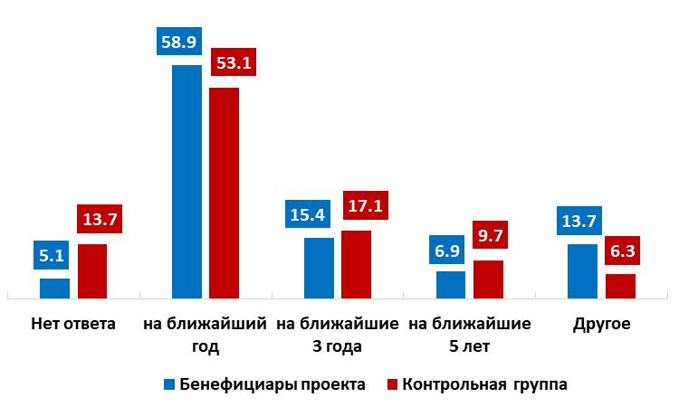

Диаграмма 7. Сроки, на которые планируются крупные расходы респондентов, %

Одним из выводов, касающихся планирования и финансовых целей, является то, что тренинги помогают населению приобрести не только дополнительные навыки в планировании финансовых целей, но и подходить к этому вопросу серьезно, проводить планирование постоянно, делать детальные расчеты и оценивать свои финансовые возможности. Последнее крайне важно, так как при реализации долгосрочных целей домохозяйства постоянно тратят сбережения, особенно, в осенне-зимний период, когда начинаются семейные торжества.

Баткенская область. Бенефициар 30 лет. У меня есть цель построить дом для себя. Я работаю строителем и одновременно учусь в колледже. Тренинг помог мне понять разницу между целью и мечтой, а также правильно рассчитать необходимые затраты. Теперь я знаю, сколько мне нужно и что я могу сделать. Я начал копить деньги, как только закончится карантин, я открою депозит.

УЧЕТ ДОХОДОВ И РАСХОДОВ, БЮДЖЕТ ДОМОХОЗЯЙСТВ

В этом разделе проведена оценка компетенций и аспектов «Финансового планирования и бюджета», таких как «финансовая подушка» и семейный/личный бюджет, а также компетенции из темы «Сбережения», таких как типы сбережений и правила успешного сбережения.

Вторая тема тренинга касалась учета доходов и расходов бенефициаров. В частности, бенефициары обучались ведению записей о доходах и расходах, планированию бюджета семьи на определенный период. Кроме этого, во время тренинга участники делали практические задания по бюджетированию и сравнительной оценке планов домохозяйства по расходам с фактическими доходами. Самое главная задача этой части тренинга – научить население эффективно распределять имеющиеся финансовые средства, чтобы хватило на содержание семьи, сбережения и другие расходы.

- Учет семейных доходов и расходов
Бенефициары | Контрольная группа
92,6% бенефициаров ведут семейный бюджет и учитывают доходы и расходы домохозяйства. Во ходе проведения фокус групп было выявлено, что после тренинга бенефициары получили не только навыки, но и практические учебные материалы, которые используют до настоящего момента.  Причем 81% из них ведет учет письменно, на компьютере или в телефоне, ежедневно или еженедельно 13%.  Необходимо отметить, что, 47,4% бенефициаров ведут семейный бюджет для того, чтобы ограничивать расходы и знать какую сумму можно расходовать.  Большинство бенефициаров проекта смогли накопить и сохранить, используя свои навыки бухгалтерского учета.  Так, 50,7% бенефициаров смогли сделать накопления за счет учета расходов и контроля семейного бюджета. | 84% респондентов из контрольной группы также ведут семейный бюджет, составляют планы по расходам. Небольшая часть респондентов (около 16%) ведет учет расходов, а 12% даже не знают, сколько семья тратит на предметы первой необходимости и другие расходы.  Необходимо отметить, что поведение респондентов из контрольной группы отличается тем, что 28% из них не знают, не умеют или не считают нужным вести учет доходов и расходов, при этом 10% это те, кто не видит смысла в том, чтобы контролировать бюджет по причине низких доходов. Хотя именно по этой причине просто необходимо детально планировать траты и контролировать их.

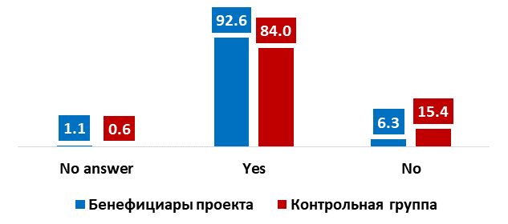

Диаграмма 8. Планируете ли вы семейный бюджет и ведете учет расходов, % | Диаграмма 9. Накопления респондентов за счет контроля бюджета

15,4% респондентов из контрольной группы испытывают трудности при планировании семейного бюджета. Опрошенные отметили, что им необходимо научиться вести учет расходов семьи на постоянной основе, а затем проводить различие между важными расходами и теми, которые могут быть сокращены.

- Контроль семейного бюджета
Бенефициары | Контрольная группа
Как уже было отмечено 92,6% бенефициаров ведут учет расходов домохозяйства, тем не менее у 70,2% бывает перерасход раз в несколько месяцев (31 %).  Причины завышенных трат связаны с непредвиденными расходами на семейные мероприятия (42%) и сезонными полевыми работами (11%).  Подавляющее большинство бенефициаров, прошедших обучение, ведут учет своих расходов, чтобы понять, какие расходы они могут себе позволить и какие расходы следует сократить с помощью самоконтроля, чтобы иметь возможность сэкономить. В этом смысле бенефициары продемонстрировали изменения в своем поведении: многие из них стали экономить больше денег. | Учет бюджета контрольной группой также осуществляется на постоянной основе, но 23,4% согласны с тем, что больше тратят. Небольшой доход, отсутствие дополнительной работы, нестабильность цен на с\х продукцию ведут к тому, что в 69,7% случаев расходы превышают доходы.  Респонденты из контрольной группы также не могут отказаться от незапланированных расходов на тои и другие семейные мероприятия, так как это традиции, которых будут придерживаться всегда. У 28,5% ответивших ежемесячно или раз в несколько месяцев возникает перерасход бюджета.

Практически все респонденты (около 70%) бенефициары проекта и контрольная группа, отметили, что периодически их расходы превышают доходы. Такие моменты возникают в периоды, когда имеют место семейные торжества. Подобные расходы, как правило внеплановые, поэтому возникают проблемы с деньгами. В таких случаях респонденты обращаются к родным (берут в долг) или продают скот.

Диаграмма 10. Были ли случаи, когда вы тратили больше, чем зарабатывали? % | Диаграмма 11. Доля респондентов, которая смогла воспользоваться «финансовой подушкой» при перерасходе бюджета, %

Увеличилась доля бенефициаров, которые начали анализировать свои траты, сократили расходы, такие как одежда, мелкие ненужные покупки и т. д. Таким образом, бенефициары проекта стали более финансово-дисциплинированными в вопросах неоправданных расходов.

А также, необходимо отметить, что за счет контроля бюджет бенефициары (53%) смогли вовремя вернуть долги.

Нарын. Бенефициар 38 лет. Больше всего меня интересовало, как вести учет семейного бюджета. Оказалось, я просто тратил деньги. На тренинге я научился экономить деньги и понял, что мне не нужно покупать все, что мне нравится. Вы можете отложить деньги и сэкономить большую сумму, если вы не делаете ненужных расходов.

СБЕРЕЖЕНИЯ

В этом разделе оценивались компетенции из темы «Сбережения», такие как типы сбережений, правила успешного сбережения и банковские услуги для сбережений.

Способность респондентов к сбережению оценивалась не только по наличию депозитов, но и по выяснению того, как использовалась оставшаяся часть дохода после осуществления всех необходимых расходов. Во время обсуждения в фокус-группах многие бенефициары подчеркнули важность сбережений.

- Поведение респондентов в вопросах сбережений
Бенефициары | Контрольная группа
В результате оценки было выявлено, что бенефициары настроены увеличить объемы накоплений. В основном цели накоплений-реализация финансовых целей, у 50,3% бенефициаров это покупка бытовых товаров, покупка автомобиля и другие траты на домохозяйство.  Были выявлены бенефициары, которые стали больше доверять банкам, узнали о защите депозитов со стороны государства.  Финансовая цель 7,4% бенефициаров увеличить накопления и открыть депозиты в банках. А 43,4% бенефициаров хотели бы открыть депозит в банке, но пока нет финансовых возможностей.  Выявлено, что большинство бенефициаров имели сбережения (77,7%), но значительная часть сбережений (47,4%) хранилась дома. Согласно обсуждению в фокус-группе, бенефициары и контрольная группа не открывают депозит в банке, потому что сумма их сбережений была слишком мала, а процентная ставка была низкой. | Контрольная группа также делает сбережения. Цель накоплений у 38,8% потребительские нужды.  На фокус группах было выявлено, что большинство респондентов из контрольной группы не знают о защите депозитов государством.  Все еще наблюдается недоверие к банкам, вследствие чего 33,7% респондентов из контрольной группы сбережения хранят дома.

В вопросах сбережений поведение обеих групп респондентов практически одинаковое, большинство делает накопления и хранит их дома. Но уровень доверия к банкам у бенефициаров проекта выше чем у контрольной группы, они готовы открывать депозиты и знают о защите депозитов. Основная причина отсутствия депозитов в банках – это низкий уровень доходов у большинства респондентов. Ежемесячный средний доходов домохозяйства, по данным Национального статистического комитета КР на конец 2019 г.- 16 тыс. сомов, а расходы у 39,4% бенефициаров и у 56,5% контрольной группы свыше 20 тыс сомов.

- Накопления на непредвиденные расходы
Бенефициары | Контрольная группа
Уже отмечалось, что расходы у 70,2% бенефициаров периодически превышают доходы.  По словам бенефициаров, наиболее важным аспектом темы была экономия на непредвиденные расходы. Из приведенной ниже диаграммы видно, что у многих респондентов есть сбережения на непредвиденные расходы (74,3%), но они могут сэкономить лишь небольшие суммы из своих бюджетов.  39,4% бенефициаров ежемесячно накапливают небольшую сумму, а 16% специально рассчитали и выделяют определенную сумму как «финансовую подушку».  На фокус группах бенефициары отметили, что теперь они знают, что объем накоплений должен обеспечивать жизнедеятельность домохозяйства от 3-х до 6-ти месяцев. | Контрольная группа также имеет понятие о том, что необходимо иметь определенный финансовый запас.  64% респондентов из контрольной группы сберегают на непредвиденные траты.  Контрольной группе не хватает знаний и навыков чтобы рассчитать необходимую сумму «финансовой подушки».

Диаграмма 12. Есть ли «подушка безопасности» у респондентов, % | Диаграмма 13. Если вы потеряете работу, то сколько времени сможете прожить на ваши сбережения? %

Джалал-Абад. Бенефициар. 28 лет. На тренинге я понял, что не знаю, как правильно распределить семейный бюджет. Теперь я планирую заранее и экономлю 20% дохода, чтобы сформировать «финансовую подушку».

- Виды сбережений
Бенефициары | Контрольная группа
Респонденты предпочитают хранить небольшие сбережения дома - 47,4%. Это связано с быстрым доступом к сбережениям на непредвиденные расходы.  Также есть сбережения в банках- 10,3% и на пластиковых картах – 20%.  В целом поведение бенефициаров меняется. По данным интервью у домохозяйств с расходами до 10 тыс. сомов больше накоплений. | Некоторые из респондентов, особенно в регионах, вкладывают средства в животноводство.  Многие женщины играют в «Шерине» (касса «взаимопомощи»). Это своего рода инструмент сбережений, когда члены соответствующей группы, в основном друзья и коллеги, руководствуясь общими интересами, раз в месяц вносят определенную сумму в общий пул. Затем члены группы по очереди используют эти деньги.  Это очень популярный вид сбережений, так как «Шерине» дает женщинам возможность собраться вместе и отдохнуть. С социальной точки зрения этот вид деятельности поддерживает традиции.

Диаграмма 14. Типы сбережений, % | Диаграмма 15.Распределение респондентов в зависимости от объема семейных расходов, %

Нарынская обл. Бенефициар, 40 лет: Это был первый раз, когда я услышал о депозитах. У меня не было никакой информации о них раньше. Сразу после обучения я открыл депозитный счет для своих детей. Когда они пойдут в школу, эти деньги помогут.

В целом, на фокус-группах было выяснено, что домохозяйства с расходами свыше 20 тыс. сомов, несмотря на учет бюджета, не могут его контролировать и не могут сберегать. В этой связи нужно отметить, что бенефициары проекта смогли лучше планировать бюджет, меньше тратить и больше экономить.

КРЕДИТОВАНИЕ

В части кредитования в исследовании были оценены три компетенции темы «Кредитные отношения»: преимущества и риски заимствования, финансовые возможности домохозяйства и платежеспособность.

Кредиты являются для респондентов привычным инструментом с быстрым доступом к необходимым сумам денег. В сегодняшних реалиях родственники и друзья уже не дают деньги в долг. 10 лет назад ситуация была иной: взаимопомощь была более распространенной практикой, сейчас же многие люди отказываются одалживать деньги из-за риска дефолта, непредсказуемости и нестабильности экономической ситуации.

- Отношение к займам
Бенефициары | Контрольная группа
Во время фокус-групп многие бенефициары подчеркнули, что они научились тщательно изучать кредитное соглашение, а не подписывать его сразу.  По их словам, они имеют право забрать договор домой и изучить его в течение трех дней.  После обучения бенефициары стали более внимательными, когда дело доходит до кредитов: они знают, что чем дольше срок кредита, тем больше будет переплата, они начали анализировать свои доходы, имея в виду, что кредиты будут погашаться за счет будущих доходов, который их уменьшит. | Контрольная группа в вопросах кредитования нуждается в дополнительных знаниях.  На фокус группах представители контрольной группы подтвердили, что часто обращаются за кредитами, потому что нет других источников финансирования.  Никто из контрольной группы не изучает детально кредитный договор до его подписания, чаще всего подписывают сразу, как только принято решение о кредитовании.

Диаграмма 16. Доля респондентов, которые ничего не понимают в кредитах, % | Диаграмма 17. Доля респондентов, которые считают, что надо подходить разумно, это хороший инструмент, %

Исследование показало, что после тренингов многие бенефициары изменили свое отношение к кредитам. В частности, они узнали, что кредиты также должны быть запланированы. Для этого им необходимо заранее определиться с целью кредита и проанализировать свои доходы и расходы.

Женщина, Кочкор, 42 года. У меня сейчас есть кредит, если бы я пораньше прошла данный тренинг, я бы точно не взяла его.

- Как выбирают кредитную организацию
Бенефициары | Контрольная группа
Для многих респондентов заимствование - это возможность найти деньги, когда они им нужны. Фактически, согласно опросам, только 10,8% (19 бенефициаров) взяли кредиты. Критерии, которые они использовали при выборе банка, включают:  - процентные ставки по кредитам (88,6%)  - Надежность банка (38,9%)  - Возможность досрочного погашения (38,3%)  - Отзыв от друзей/родственников (17,1%)  - Вежливый персонал (13,1%)  - Географическая близость (2,9%) | Респонденты, которые не были обучены, обращаются за кредитами без предварительной оценки условий, предлагаемых различными ФКУ. Они предпочитают учреждения, в которых они ранее брали кредит и которые не требуют большого пакета документов.  Другими словами, они выбирают быстрый и простой способ. Эта группа респондентов подписывает кредитные соглашения, без изучения.  Они знают только свои обязательства по своевременному погашению кредита, но при этом им не хватает информации о своих правах.

Сотрудник ФКУ: Я работаю в кредитной организации. Данный тренинг мне помог оказывать качественные услуги в финансовой сфере, помогать людям правильно ставить цели при получении кредита.

Диаграмма 18. При возникновении непредвиденных расходов, где вы предпочитаете взять необходимую сумму? | Диаграмма 19. Доля респондентов, которые считают кредиты долговой ямой, %

В отличие от контрольной группы, бенефициары проекта уверены в своих знаниях - они способны оценить свою платежеспособность и готовы брать кредиты в случае необходимости.

Для многих бенефициаров стало новым и необходимым навыком расчет эффективной процентной ставки, о которой они впервые узнали на тренинге по финансовой грамотности.
Можно сказать, что главным изменением в поведении бенефициаров стало понимание, что необходимо изучать кредитный договор прежде чем его подписывать, а выбор кредитного продукта нужно делать на основе сравнения нескольких альтернативных вариантов.

ЗАЩИТА ПРАВ ПОТРЕБИТЕЛЕЙ

Данные компетенции освещены, как в главе 3 «Заемные отношения», так и в главе 8 «Риски и финансовая безопасность».
- Оценка знаний о правах и защите прав потребителей
Бенефициары | Контрольная группа
Оценка воздействия обучения с точки зрения знаний о правах потребителей показывает, что бенефициары проекта недостаточно усвоили эту важную информацию (52%).  Когда бенефициаров попросили описать причины из-за которых можно обращаться за защитой прав, 46 бенефициаров (26,2%) затруднились ответить, а остальные респонденты сообщили следующее:  - несоблюдение условий соглашения - 79 (45,1%)  - плохое обслуживание/грубый персонал - 32 (12,3%)  - некомпетентность (непредоставление исчерпывающей информации) - 16 (9,1%)  Это особенно актуально для старшего поколения, которое не имеет четкого представления о своих правах при получении кредита.  В частности, бенефициары не уверены, имеют ли они право досрочно погасить или запросить информацию о ссудном балансе. В то же время все бенефициары имеют четкое понимание того, что они должны прочитать кредитное соглашение до подписания, особенно части, выделенные мелким шрифтом.  Во время обсуждений в фокус-группах неоднократно упоминалось, что необходимо изучить кредитное соглашение, описывающее все условия, поскольку небрежное и легкомысленное отношение к таким важным документам часто вызывает недопонимание между кредитором и заемщиком. Почти 70% бенефициаров не знают и не пользуются интернет ресурсами для самообразования в вопросах финансовой грамотности.  А 12,5% после пройденного тренинга узнали и просматривали сайт, созданный НБКР “Финсабат”. | Большинство респондентов, которые не прошли обучение, не читают кредитное соглашение до его подписания или читают только его часть. В то же время, по словам респондентов, они не просят сотрудников ФКУ объяснять условия кредитного соглашения. При этом сотрудники ФКУ обычно не предоставляют полную информацию об условиях кредита, методе оценки процентной ставки, эффективной процентной ставке и полной стоимости кредита.  Большинство (67%) респондентов из контрольной группы также не знают какие права и какие обязанности должны быть отражены в договорах между клиентами и ФКУ.  В вопросах защиты прав контрольная группа имеет знания, что необходимо обращаться к руководству финансовых учреждений, но меньшее количество знают, что НБКР – это вышестоящая организация, которая регулирует финансовый рынок и действует в интересах страны и населения.  К сожалению никто из конрольной группы не знал о наличии специально созданного сайта, на котором можно пройти самообучение по вопросам финансовой грамотности и просмотреть дополнительную информацию о финансовом рынке.

Диаграмма 20. Назовите существенные условия договоров с финансовой организацией | Диаграмма 21. Надо ли проявлять активность в отстаивании своих прав?

В качестве выводов по данной теме нужно отметить, что многие бенефициары, по-прежнему, мало представляют, какие условия должны быть изложены в соглашении с финансовым учреждением, они все еще не знают, какие положения должны быть включены для защиты их интересов.

В результате большинство понимает, что кредитные соглашения и другие финансовые соглашения должны быть изучены до подписания, и клиенты имеют на это право.

- Общие выводы и рекомендации по дальнейшим шагам в повышении финансовой грамотности
- Бенефициары, прошедшие обучение, демонстрируют более рациональное отношение к планированию семейного бюджета и принимают более обоснованные решения в отношении крупных расходов (диаграмма № 5).
- Для достижения финансовых целей бенефициары начали откладывать деньги и практиковать методы сбережений (диаграмма 9, 12, 14).
- После обучения финансовой грамотности многие респонденты крайне осторожно относятся к своим расходам. В частности, сокращают необдуманные расходы (диаграмма 8, 9).
- Большая часть респондентов начала сберегать, чтобы сформировать «финансовую подушку» для своих домохозяйств на 3-6 месяцев (диаграмма 12).
- Кредиты по-прежнему являются одним из самых востребованных продуктов. В связи с этим эта тема вызвала большой интерес. Было установлено, что темы расчета процентов по кредиту, оценки графика платежей, анализа собственной платежеспособности и условий кредитования являются важными и полезными для людей, не имеющих базовых финансовых знаний. Обучение помогло бенефициарам значительно улучшить эти навыки (диаграммы 16, 17, 18, 19).
- Бенефициары осознают важность изучения условий, предлагаемых различными ФКУ, чтобы убедиться, что погашение их кредитов не нанесет существенного ущерба семейному бюджету.
- К сожалению, знания о правах потребителей еще недостаточно освоены. В частности, бенефициары часто путали права с обязательствами и сталкивались с трудностями при перечислении организаций, в которые они могут обратиться за защитой своих прав (диаграмма 20).
- Население демонстрирует плохую осведомленность о банковских продуктах и ​​не доверяет финансовым институтам. Более 90% транзакций по банковским картам - это снятие наличных в банкоматах. Из-за неразвитой инфраструктуры для осуществления платежей наличные деньги, по-прежнему, остаются предпочтительным способом оплаты товаров и услуг.
- Несмотря на большие объемы денежных переводов от трудовых мигрантов, ощутимых изменений в этом сегменте пока нет: как и раньше, население чаще всего снимает их наличными.
- Так как большинство респондентов сталкивается периодически с превышением расходов над доходами, бенефициары стали чаще избегать ненужных трат и формировать “финансовую подушку”.
Рекомендации
- Активизировать усилия по повышению финансовой грамотности в регионах, так как там низкая финансовая активность и ограниченный доступ к обучению, при этом выявлен большой интерес к темам финансовой грамотности. Респонденты контрольной группы отмечали, что они хотели бы принять участие в таких тренингах.
- Продолжить тренинги по финансовой грамотности для детей и молодежи, как категории, которая будет принимать финансовые решения в ближайшем будущем.
- Систематизировать усилия коммерческих банков и других финансовых учреждений по реализации программ финансовой грамотности:
- сделать обязательным отсылку на Finsabat с сайтов коммерческих банков и НФКО
- создать обучающий видеокурс курс по финансовой грамотности для взрослого населения, для удаленного пользования, который полностью соответствует ключевым Стандартам базовых компетенций
- коммерческим банкам разработанный в рамках данного проекта обучающий материал распространять среди своих клиентов

- Обучение финансовой грамотности следует расширить, включив в него новые темы, связанные с удаленными банковскими услугами.
- Обучающий материал по формированию “финансовой подушки” расширить включив практические расчеты по непредвиденным расходам на семейные торжества и др.
- Снизить требования по минимальным суммам для открытия депозитов.
- Усилить информирование о банковских продуктах и системе защиты депозитов среди населения.

Финансовое вовлечение, Финансовое регулирование, Финансовая грамотность и Финансовое образование в КР, Азиатский Банк Развития, Июль 2018
Национальный Статистический Комитет КР. Публикация «Уровень бедности населения Кыргызской Республики», 12.06.2019
https://a.pr-cy.ru/tools/traffic/?domain=finsabat.kg
Социально-экономическое положение Кыргызской республики, Национальный статистический комитет КР, январь-декабрь 2018
Национальный статистический комитет КР
Отчет о финансовой стабильности Кыргызской Республики, первое полугодие 2019г. Национальный Банк Кыргызской Республики
Тенденции развития банковского сектора. НБКР, 07.02.2020
Социально-экономическое положение Кыргызской республики, Национальный статистический комитет КР, январь-октябрь 2019
Финансовое вовлечение, Финансовое регулирование, Финансовая грамотность и Финансовое образование в КР, Азиатский Банк Развития, Июль 2018
Тенденции развития банковского сектора. НБКР, 07.02.2020

